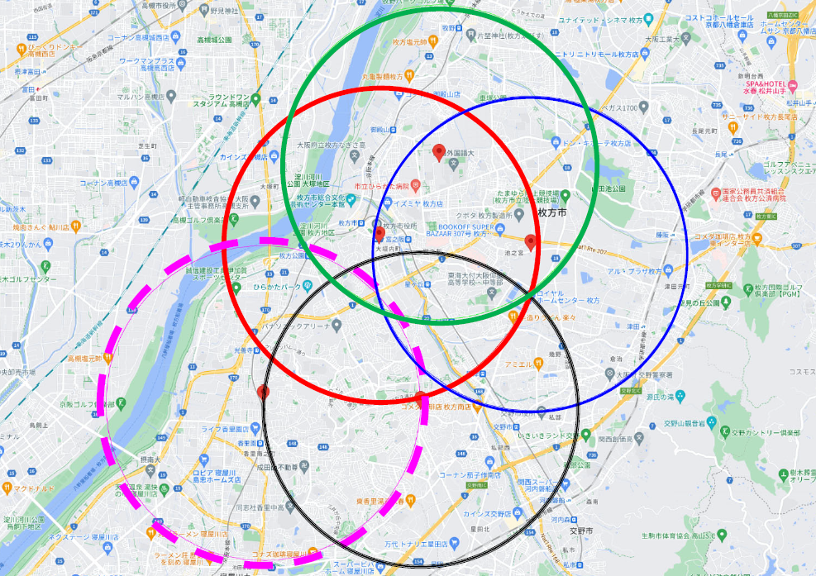

**渚出張所**

**現状（枚方消防署移転前）**

5分以内の到達圏_時速:30㎞（半径＝2.5㎞）

**香里園駅　●**

**枚方市駅**

**●**

**枚方消防署**

**中宮出張所**

**中振出張所**

**川越出張所**

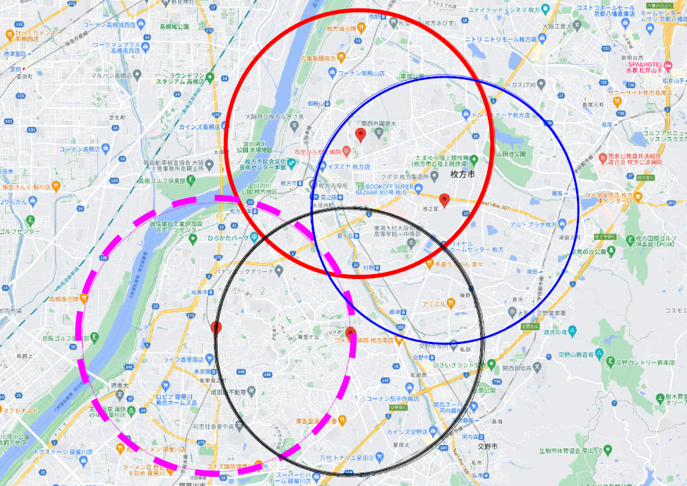

**枚方消防署（遠隔地移転後）**

**枚方消防署移転前の圏域  
（赤色網掛け部分）**

**渚出張所**

**中宮出張所**

**川越出張所**

**中振出張所**

**枚方消防署 遠隔地移転**

**香里園駅　●**

5分以内の到達圏_時速:30㎞（半径＝2.5㎞）